CineMax
Manuale Utente
Renee Angelica Cabigting (756997, CO)

Indice

1. Introduzione
CineMax è l'applicazione per la gestione di un piccolo cinema monosala. Permette a chiunque di consultare il palinsesto delle proiezioni senza registrarsi (modalità ospite), e offre funzionalità dedicate a tre tipi di utenti registrati: clienti, proiezionisti e bigliettai.
Per usare l'applicazione occorre avviare prima il modulo serverCM (fornito dal gestore del cinema) e poi il modulo clientCM su ciascuna postazione da cui si vuole accedere. All'avvio del client viene richiesto l'indirizzo e la porta del server a cui collegarsi.

2. Menu iniziale
All'avvio, il client presenta il menu iniziale con tre possibilità: accedere con un account esistente, registrarsi come nuovo cliente, oppure proseguire come ospite indicando il nome (anche parziale) di un film. In fondo alla schermata è disponibile anche un accesso diretto alla ricerca con criteri avanzati.
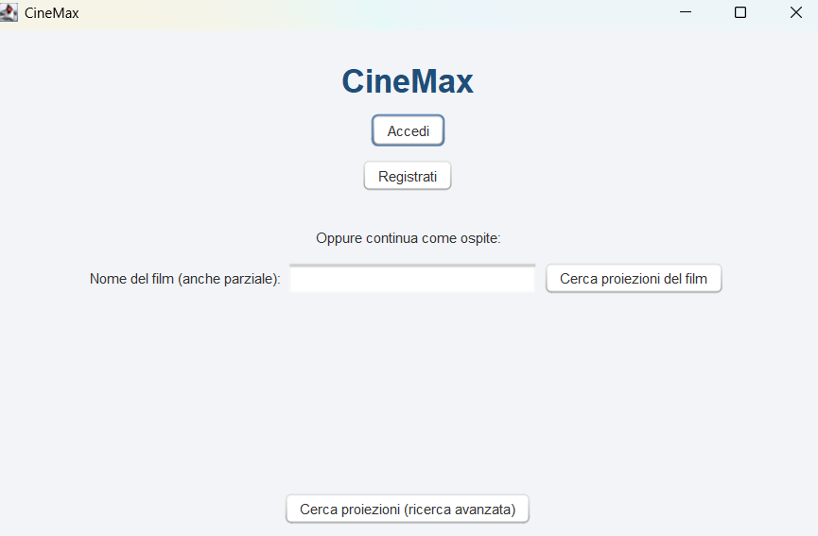
Figura 1

3. Funzionalità per l'utente ospite (senza login)

3.1 Proiezioni di un film nei prossimi 3 mesi
Scrivendo il nome (anche parziale) di un film nel campo del menu iniziale e premendo "Cerca proiezioni del film", viene mostrato l'elenco delle proiezioni di quel film programmate nei tre mesi successivi alla data odierna.
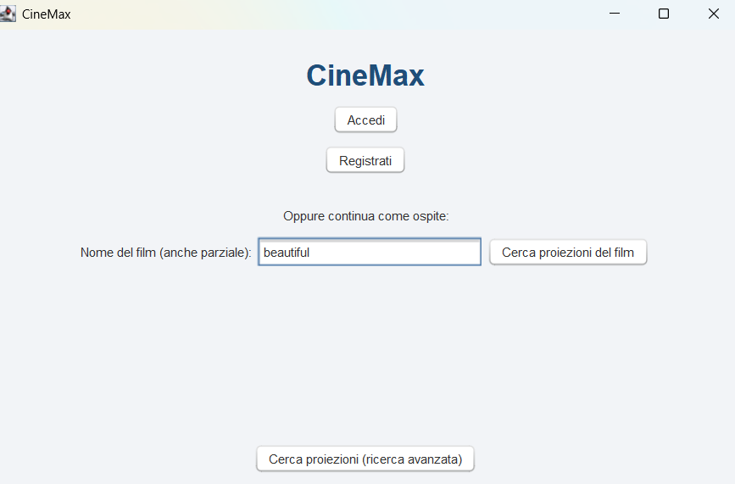
Figura 2

3.2 Ricerca proiezioni (criteri avanzati)
Dal pulsante "Cerca proiezioni (ricerca avanzata)" nel menu iniziale si accede a una schermata di ricerca con più criteri, tutti facoltativi e combinabili: titolo del film (anche parziale), genere, intervallo di date, intervallo di costo del biglietto. I risultati sono mostrati in una tabella.
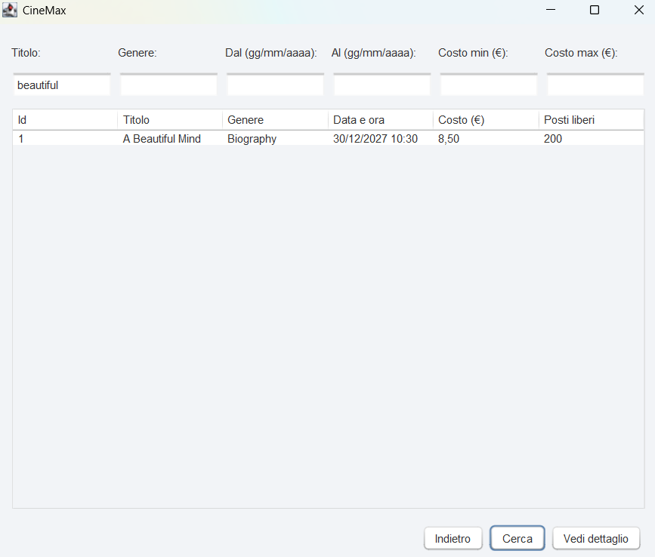
Figura 3

3.3 Dettaglio di una proiezione
Selezionando una riga della tabella dei risultati e premendo "Vedi dettaglio", si apre la schermata di dettaglio: titolo, genere, regista, anno, durata, età minima consigliata, data e ora, costo del biglietto e numero di posti liberi rimasti. Da ospite (senza login) la schermata è di sola consultazione.
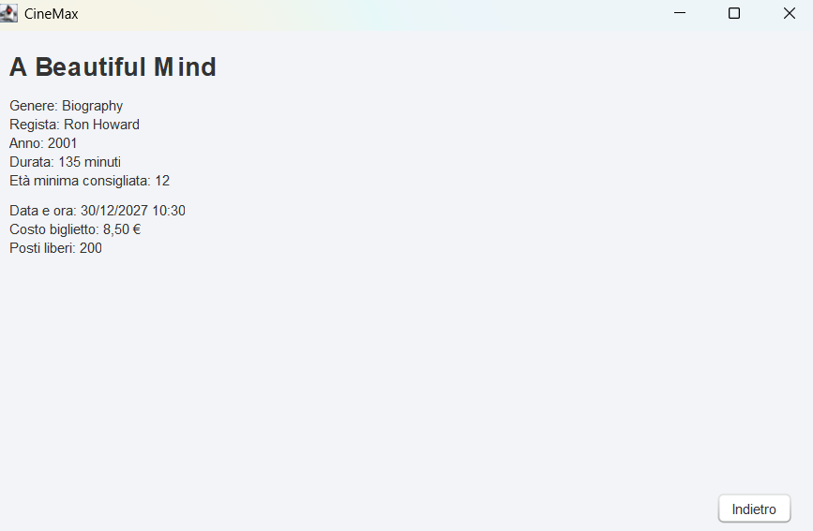
Figura 4

3.4 Registrazione di un nuovo cliente
Dal pulsante "Registrati" nel menu iniziale si accede al modulo di registrazione: username, nome, cognome, password, data di nascita (facoltativa) e domicilio.
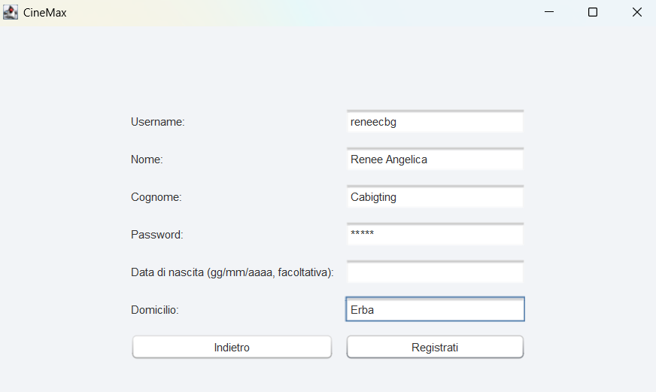
Figura 5
Al termine della registrazione compare un messaggio di conferma, dopo il quale si torna alla schermata di login per accedere con le credenziali appena create.
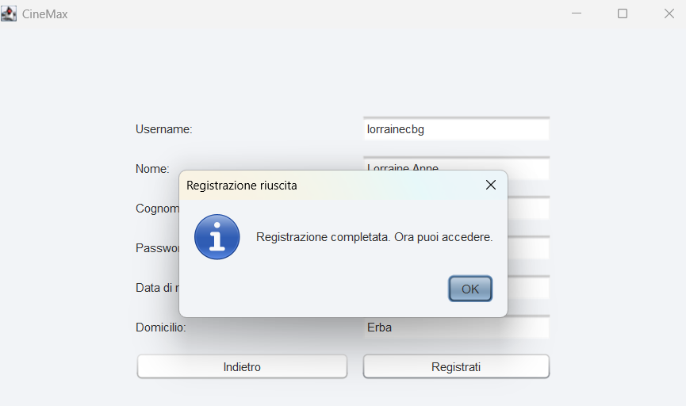
Figura 6

4. Accesso (login)
Dal pulsante "Accedi" del menu iniziale si accede alla schermata di login, comune a tutti i ruoli (cliente, proiezionista, bigliettaio): in base alle credenziali inserite, l'applicazione riconosce automaticamente il ruolo dell'utente e apre l'area corrispondente.
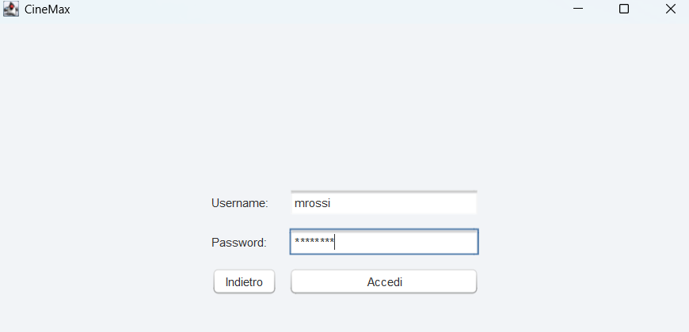
Figura 7

5. Funzionalità per il cliente registrato
Dopo il login con un account di ruolo cliente, si accede all'area cliente con due funzioni principali.
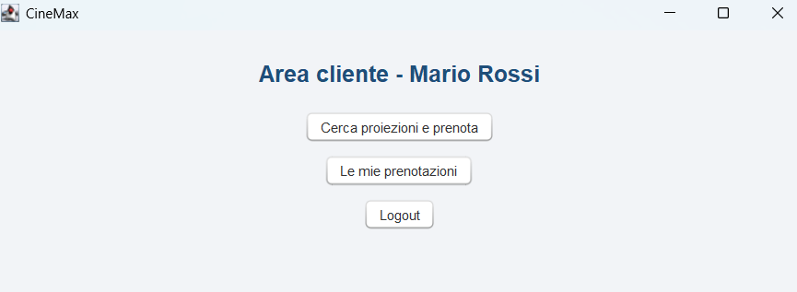
Figura 8

5.1 Cerca proiezioni e prenota
Da questa voce si accede alla stessa schermata di ricerca avanzata già vista per l'ospite. Aprendo il dettaglio di una proiezione, essendo autenticati come cliente compare in più, in fondo alla schermata, un modulo per scegliere il numero di biglietti e confermare la prenotazione con il pulsante "Prenota". Il sistema verifica automaticamente che ci siano abbastanza posti liberi.
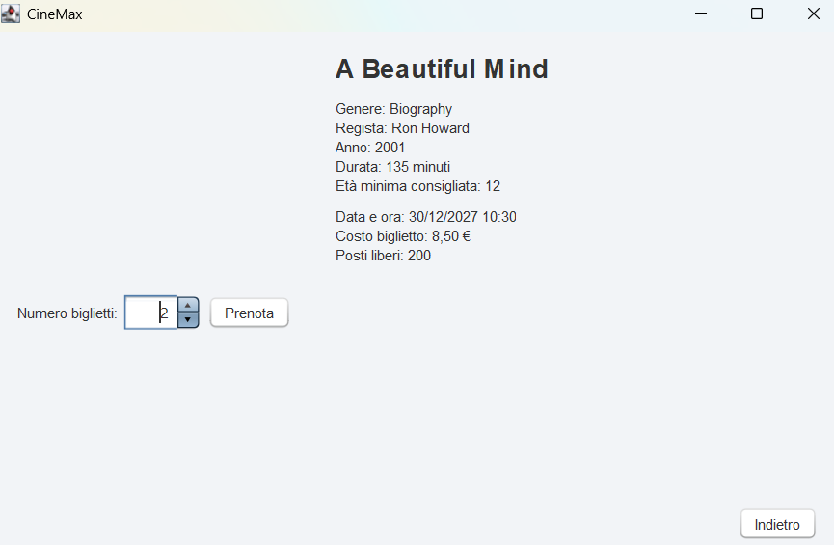
Figura 9

5.2 Le mie prenotazioni
Mostra l'elenco delle prenotazioni attive del cliente (relative a proiezioni non ancora passate), con codice, film, data, numero di biglietti e costo totale.
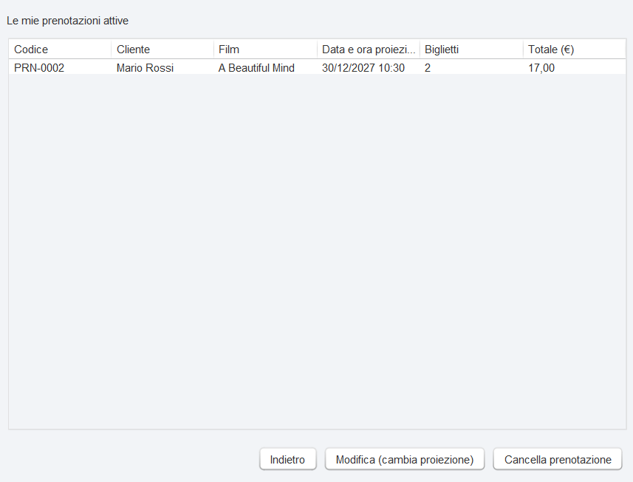
Figura 10
Da questa schermata è possibile:
- Modificare una prenotazione — cambiandola su un'altra proiezione, tramite una finestra di ricerca dedicata. È consentito solo se sia la proiezione originale sia quella nuova sono ancora future;
- Cancellare una prenotazione — rimuovendola definitivamente. È consentito solo per prenotazioni relative a proiezioni non ancora passate.

6. Funzionalità per il proiezionista registrato
Dopo il login con un account di ruolo proiezionista, si accede all'area proiezionista con tre funzioni principali.
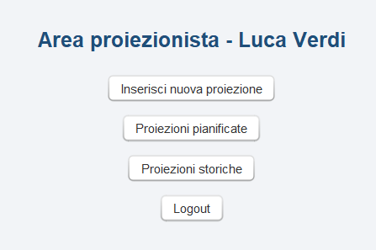
Figura 11

6.1 Inserisci nuova proiezione
Modulo per inserire una nuova proiezione: titolo, genere, regista, anno, durata, età minima, data e ora, costo del biglietto. Se un film con lo stesso titolo, regista e anno esiste già, viene riutilizzato automaticamente invece di crearne uno duplicato.
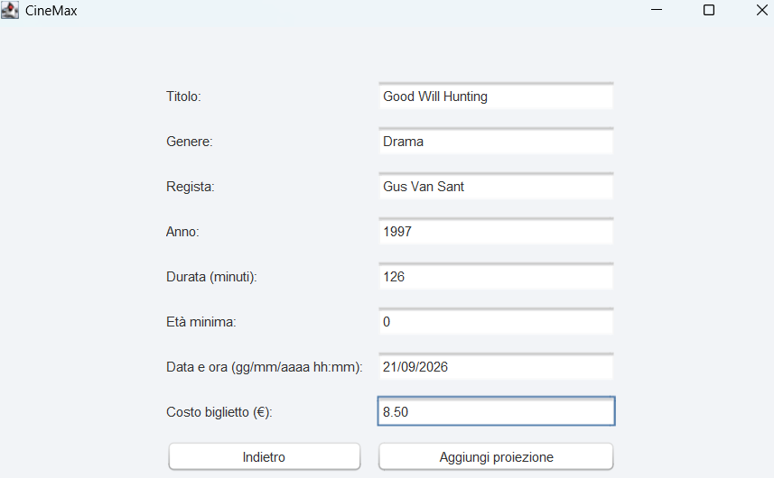
Figura 12
Il sistema impedisce di inserire due proiezioni che si sovrappongono nella stessa sala, e conferma il successo dell'operazione con un messaggio.
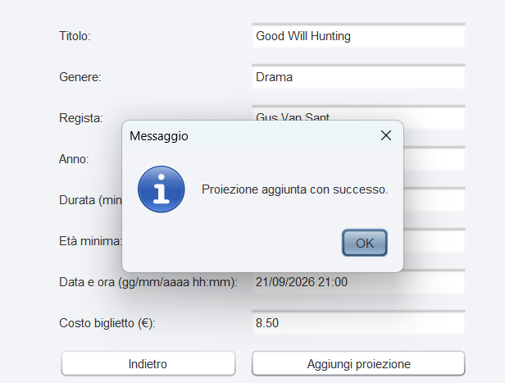
Figura 13

6.2 Proiezioni pianificate
Elenco delle proiezioni con data futura. Da qui è possibile modificarne data/ora e costo, oppure eliminarle — entrambe le operazioni sono consentite solo se la proiezione non ha già prenotazioni associate.
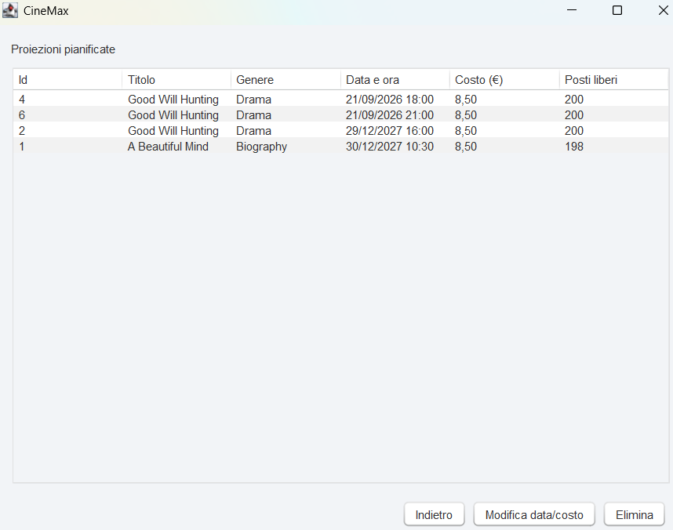
Figura 14

6.3 Proiezioni storiche
Elenco, in sola visualizzazione, delle proiezioni con data già passata.
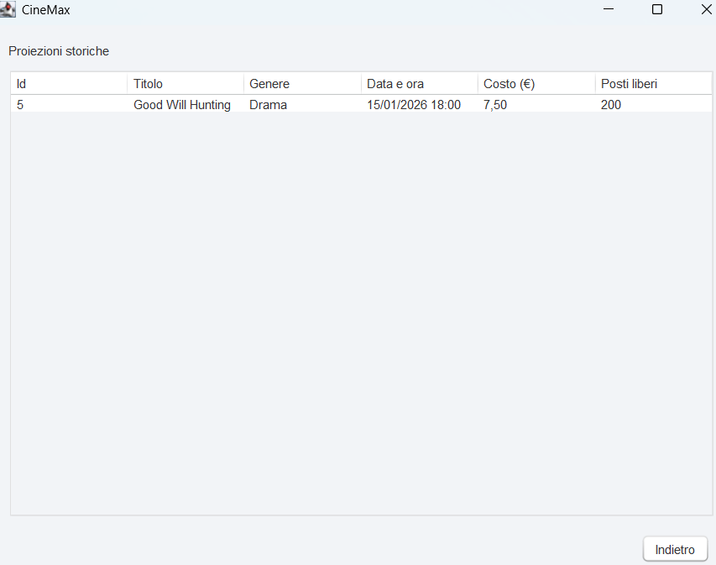
Figura 15

7. Funzionalità per il bigliettaio registrato
Dopo il login con un account di ruolo bigliettaio, si accede all'area bigliettaio con due funzioni principali.
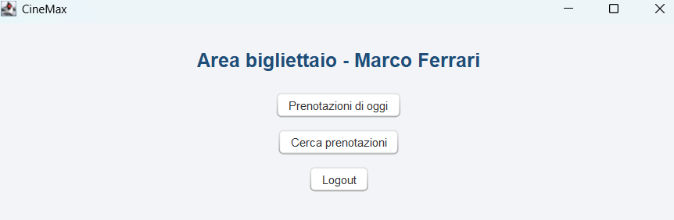
Figura 16

7.1 Prenotazioni di oggi
Elenco di tutte le prenotazioni relative a proiezioni della data odierna, con codice, cliente, film, data/ora e numero di biglietti.
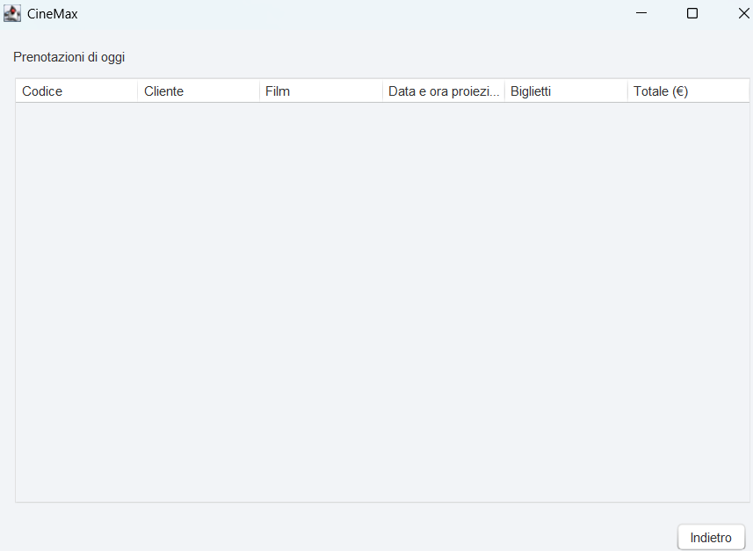
Figura 17

7.2 Cerca prenotazioni
Ricerca combinata delle prenotazioni per codice, nome e/o cognome del cliente, titolo del film (anche parziale) e intervallo di date, tutti i criteri facoltativi e combinabili.
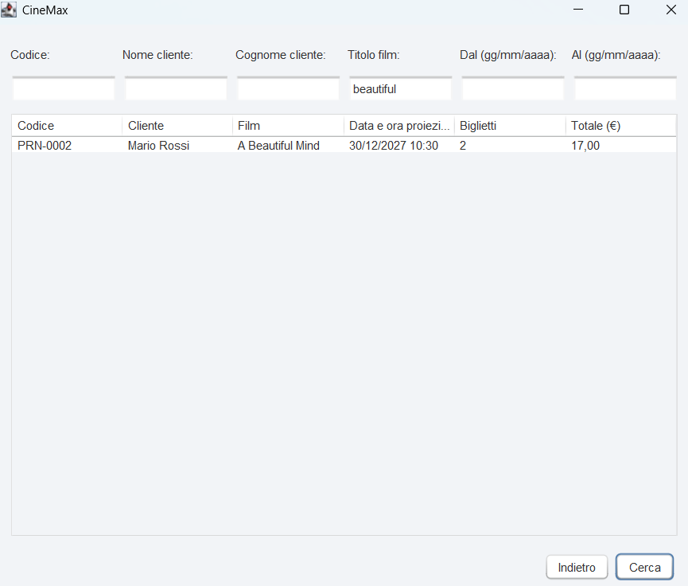
Figura 18

8. Logout
In ogni area riservata (cliente, proiezionista, bigliettaio) è disponibile un pulsante "Logout" che chiude la sessione autenticata e riporta al menu iniziale.

